Sonntag – 18.12.2011 – 4. Adventsonntag
LESUNGEN: 2 Sam 7,1-5 8b-12.14a.16; Röm 16,25-27; Lk 1,26-38

PREDIGTEN: Franz Augschöll
8.00: Jahresmesse für Erwin Schroth
9.00: GOTTESDIENST für die PFARRGEMEINDE
11.00: Hl. Messe für Dr. Walter Frühauf
Jahrmesse für Erich Pircher
19.15: Rorate f. Andreas u. Marianne Molling u. Veronika Mittelberger
Musikalische Gestaltung: Stadtpfarrchor

Montag 9.00: Hl. Messe für Johann Waldner
19.12. Jahrmesse für Rosa und Jakob Bonani

Dienstag 9.00: Hl. Messe zu Ehren des hl. Antonius
20.12. Hl. Messe für Guido Menato

Mittwoch 6.30: RORATE für Herlinde Pobitzer
21.12. Gestaltung: Mädchen der Salvatoriannerinnen

Donnerstag 9.00: Hl. Messe für Maria und Caroline Kleinrubatscher
22.12. Hl. Messe für Erwin Schroth

Freitag Hl. Johannes von Krakau, Priester
23.12. 9.00: Gottesdienst der Senioren
Hl. Messe für Verstorbene der Fam. Anton Simmerle
Hl. Messe für Marianne Pilser
Hl. Messe für Dr. Othmar Kirchlechner

Sa m s t a g – 24.12.2011 – Heiliger Abend
LESUNGEN: Jes 62,1-5; Apg 13,16-17.22-25; Mt 1,1-25

16.00: KINDERMETTE – Gest.: Kinderchor und Instrumentalisten
23.00: CHRISTMETTE – Hochamt für die Pfarrgemeinde
Mus. Gest.: Chor/Orchester – Pastoralmesse von A. Niedrist

Sonntag – 25.12.2011 – Fest der Geburt des Herrn -Weihnachten
LESUNGEN: Jes 52,7-10; Hebr 1,1-6;Joh 1,1-18
PREDIGTEN: Albert Schönthaler
8.00: Hl. Messe als Dank
9.00: HOCHAMT für die PFARRGEMEINDE
Gest.: Soli/Chor/Orchester – Messe in C von J.G. Rheinberger
11.00: Jahrmesse für Matthias Obertimpfler
19.00: Jahrmesse für Johann Gamper
Musikalische Gestaltung: Frauensinggruppe
Montag – 26.12.2011 – Hl. Stephanus
LESUNGEN: Apg 6,8-10;7.54-60: Mt 10,17-22
8.00 und 19.00: K e i n e hl. Messen
9.00: Hl. Messe nach Meinung des Hl. Vaters
11.00: GOTTESDIENST und SENDUNG der STERNSINGER
Jahrmesse für Luis Pfitscher – Gestaltung: Sternsinger
Dienstag HL. JOHANNES, Apostel und Evangelist
27.12. 9.00: Hl. Messe als Dank
Hl. Messe für Alois Hofer
Segnung des Johannesweines

Mittwoch Unschuldige Kinder
28.12. 9.00: Hl. Messe für Rosa Ladurner
Hl. Messe als XXX. für Maria Giacomozzi - Kiel

Donnerstag Hl. Thomas Becket, Bischof, Märtyrer
29.12. 9.00: Hl. Messe für Rosa Ladurner

Freitag FEST DER HEILIGEN FAMILIE
30.12. 9.00: Hl. Messe für Greti Klotz

Samstag Hl. Silvester I., Papst
31.12. 18.00: Jahresschluss-andacht und Segen
Musik. Gest.: Chor – Lobpreiset all zu dieser Zeit von J. S. Bach;
Te Deum und Tantum ergo von W.A. Mozart

Sonntag – 1.1.2012 – Neujahr – Hochfest der Gottesmutter Maria
LESUNGEN: Num 6,22-27;Gal 4,4-7; Lk 2,16-21
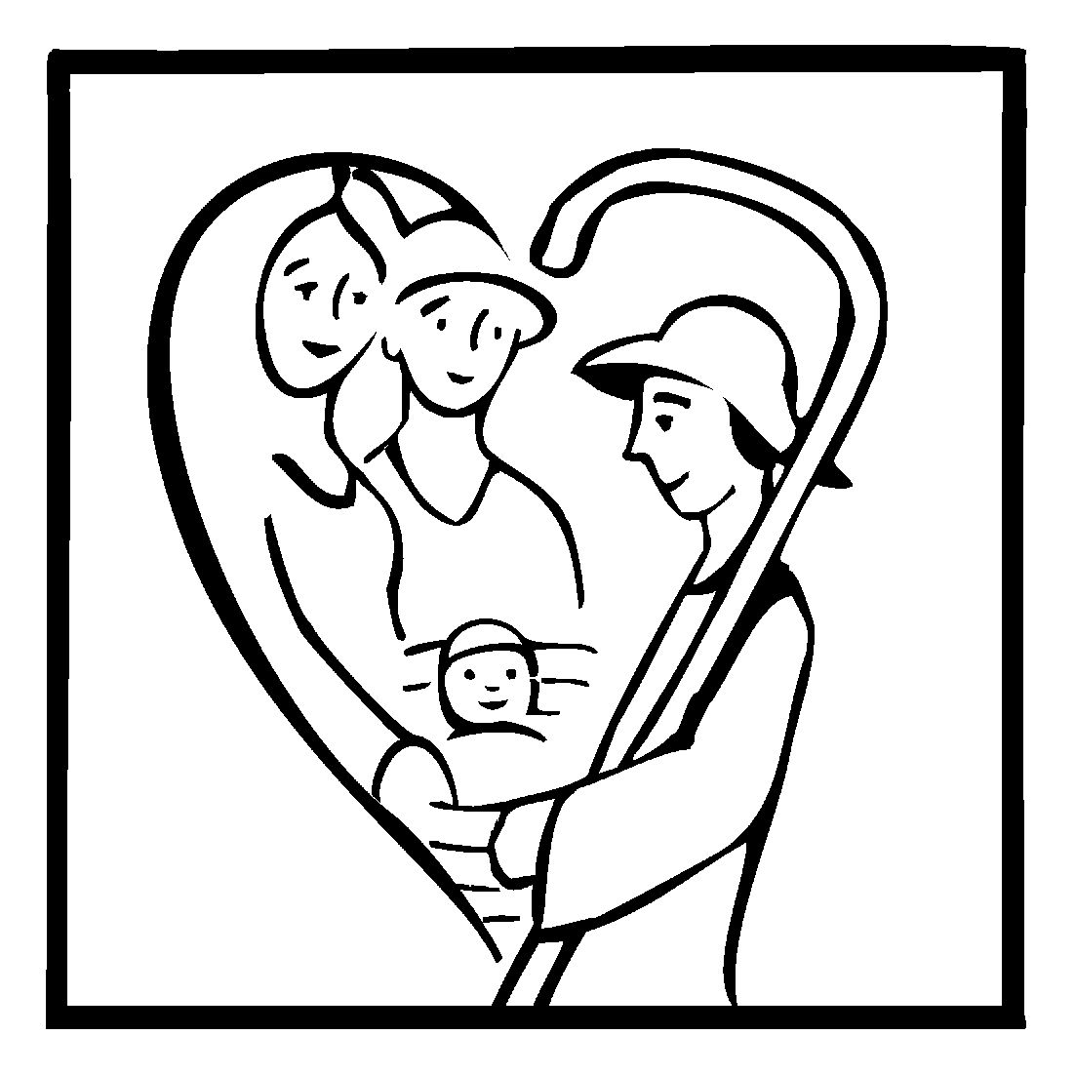
PREDIGTEN: Franz Augschöll
8.00: Hl. Messe zu Ehren der Mutter Gottes
9.00: HOCHAMT für die PFARRGEMEINDE
Mus. Gest.: Chor – Deutsche Ordinariumsgesänge von. J.S. Bach
und Weihnachtslieder
11.00: Jahrmesse für P. Valerian Pobitzer
19.00: Hl. Messe für Lebende und Verstorbene der Fam. Kofler
Montag Hl. Basilius d. Große u. hl. Gregor v. Nazianz, Bischöfe, Kirchenlehrer
2.1. 9.00: Hl. Messe für Lebende und Verstorbene der Fam. Windegger
Dienstag Heiligster Name Jesu
3.1. 9.00: Hl. Messe für Dr. Othmar Kirchlechner
Mittwoch 9.00: Hl. Messe für Pfarrer Franz Trenkwalder
4.1.
Donnerstag 9.00: Hl. Messe für die Armen Seelen
5.1. Segnung von Weihrauch, Kreide, Salz und Wasser

Freitag – 6.1.2012 – Erscheinung des Herrn
LESUNGEN: Jes 60,1-6;Eph 3,2-3a.5-6; Mt 2,1-12
PREDIGTEN: Albert Schönthaler
8.00: Hl. Messe nach Meinung in einem besonderen Anliegen
9.00: HOCHAMT für die PFARRGEMEINDE
Mus. Gest.: Chor/Orchester – Pastoralmesse von A. Niedrist
11.00: Gottesdienst des KVW
Jahrmesse für Hochw. Dr. Heinrich Bonell
19.00: Hl. Messe für Lebende und Verstorbene Steinkeller
Samstag Hl. Valentin, Bischof; Hl. Raimund von Penàfort, Ordensgründer
7.1. 9.00: Hl. Messe für die Armen Seelen
18.00: VORABENDMESSE
Jahrmesse für Rudolf Engl
Hl. Messe als VII. für Rebekka Rungg
Jahrmesse für Maria Alber

Sonntag – 8.1.2012 – Taufe des Herrn
LESUNGEN: Jes 42,5a.1-4.6-7; Apg 10,34-38;Mk 1,7-11
PREDIGTEN: Dekan Hans Pamer
8.00: Hl. Messe für Franz und Serafine Schmiedhammer geb. Santer
9.00: GOTTESDIENST für die PFARRGEMEINDE
11.00: 11.00: Jahrmesse für Anna Maria Santer und Schwester Barbara
15.00: Tauffeier für Lucas Montedoro
19.00: Hl. Messe zu Ehren der hl. Familie

Mitteilungen
- Das Friedenslicht aus Bethlehem kann am Hl. Abend ab 9.45 Uhr in unserer Pfarrkirche abgeholt werden.
- Christtag, 25. Dezember, um 17 Uhr am Soldatenfriedhof Gedenkfeier für die Gefallenen.
- 6. Jänner 2012 um 11 Uhr Gottesdienst mit Fahnenweihe des KVW Meran. Anschließend Jahresversammlung und Weihnachtsfeier für die Mitglieder im Nikolaussaal.

S t e r n s i n g e n
Am Dienstag, 27. Dezember, und am Mittwoch, 28. Dezember, besuchen am Vormittag die Sternsinger die Familien und Betriebe unserer Pfarrgemeinde. Wir bitten um freundliche Aufnahme und Unterstützung dieser wertvollen diözesanen Missionsaktion. Vergelt’s Gott!

Wir laden 60 Buben und Mädchen der Grund-, Mittel- und Oberschule zum Sternsingen ein. Bitte meldet Euch entweder in der Religionsstunde, bei Herrn Reinhard Joos,
Tel. 0473 449 060 (nur von 13 – 14 Uhr) oder im Pfarramt, Tel. 0473 230174 (vormittags).
Es sind nur zwei Proben geplant:
Samstag, 17. Dezember, um 15 Uhr und Dienstag, 20. Dezember, um 17 Uhr.
Die Sendung der Sternsinger erfolgt am Stephanstag beim Gottesdienst um 11 Uhr.
Die einzelnen Gruppen werden von erwachsenen Personen begleitet.
Wir suchen dringend solche Begleitpersonen. Weiters suchen wir Familien und Gastbetriebe, die eine Sternsingergruppe zum Mittagessen einladen.
Bitte melden Sie sich bei Herrn Reinhard Joos, Tel. 0473 449 060 (von 13 – 14 Uhr) oder im Pfarramt St. Nikolaus, Tel. 0473 230174 (vormittags).
Helfen wir alle mit, dass das Sternsingen als Beitrag zur Linderung der Not in der Dritten Welt in unserer Pfarre auch heuer wieder erfolgreich durchgeführt werden kann.

Opfersammlung für den Stadtpfarrchor
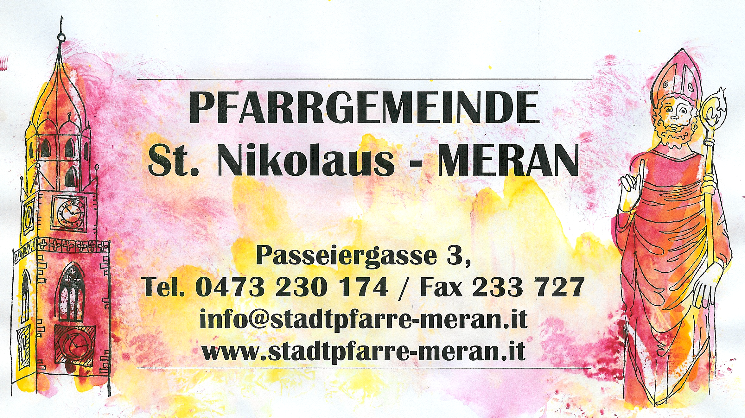
Das Opfergeld bei der Christmette am 24. Dezember um 23 Uhr geht zu Gunsten unseres Stadtpfarrchores. Dies soll ein Zeichen des Dankes für den wertvollen und wichtigen Dienst in der Pfarrgemeinde sein.

Pfarrbrief Nr. 58 / 18.12.2011 – 8.1.2012

GEDANKEN – GOTTESDIENSTE - MITTEILUNGEN
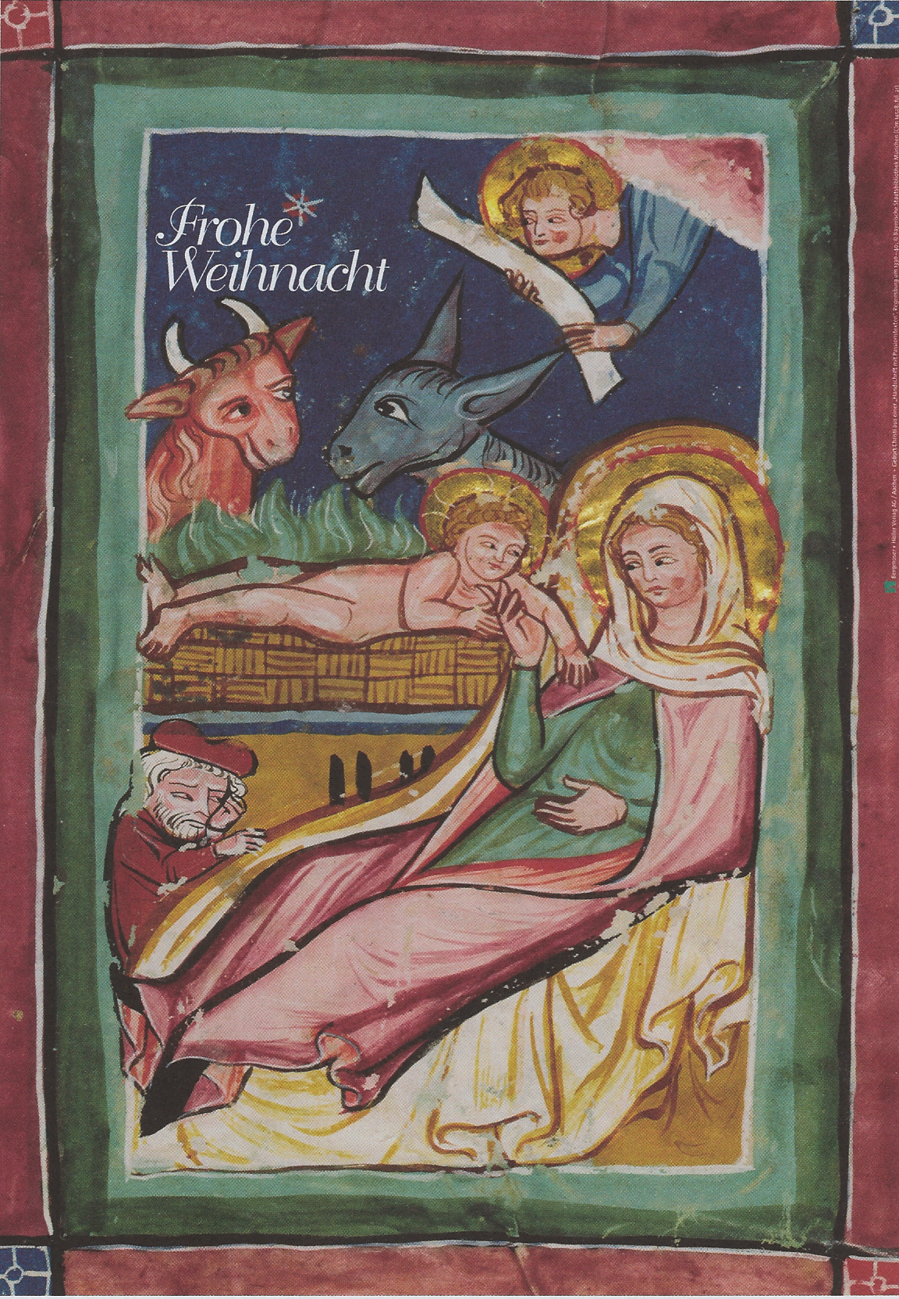
Ein Bild voller Leben!
Mutter und Kind freuen
sich aneinander, das Kind
scheint die Mutter im
Freude-Schenken
zu übertreffen.
Im Hintergrund freuen sich
Ochs und Esel, sie lächeln einander zu und kennen den Grund ihrer Freude. 1.000 Jahre ist dieses Bild alt, und verkündet doch lebhaft und würdig zugleich die weihnachtliche Frohbotschaft:
Dieses Gottes- und Menschenkind ist die Freude aller Kreatur, ist Erlösung für die Menschheit und für die Welt.
Wie das gehen kann?
Indem man mit diesem Kind
in Beziehung tritt.

Pfarrgemeinderat und Seelsorger wünschen frohe Weihnachten
und ein segensreiches Jahr 2012

